____三民___國中____110____年___1___學期____2___次月考第___2__份
一.選擇題(每題4分)
1. | 2. | 3. | 4.
A | C | C | D
9M三民110010201 | 9M三民110010202 | 9M三民110010203 | 9M三民110010204
5. | 6. | 7. | 8.
A | C | B | C
9M三民110010205 | 9M三民110010206 | 9M三民110010207 | 9M三民110010208
二.填充題(每題4分)
1. | 2. | 3. | 4.
8 | $$\frac{24}{5}$$ | $$\frac{9}{2}π$$ | 92
9M三民110010209 | 9M三民110010210 | 9M三民110010211 | 9M三民110010212
5. | 6. | 7. | 8.
70 | 140 | 110 | 59
9M三民110010213 | 9M三民110010214 | 9M三民110010215 | 9M三民110010216
9. | 10. | 11. | 12.
78 | 62 | $$\frac{90}{13}$$ | 30
9M三民110010217 | 9M三民110010218 | 9M三民110010219 | 9M三民110010220
三.非選擇題
1.
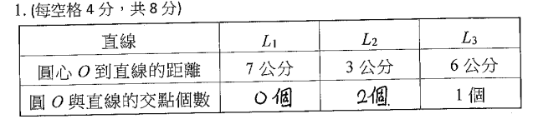
9M三民110010221
2.
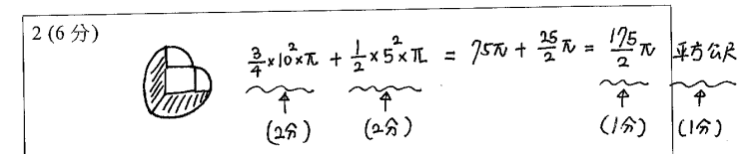
9M三民110010222
3.
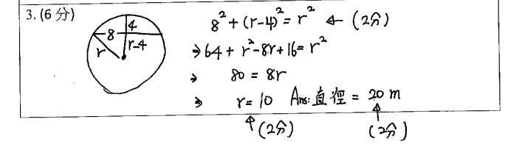
9M三民110010223

